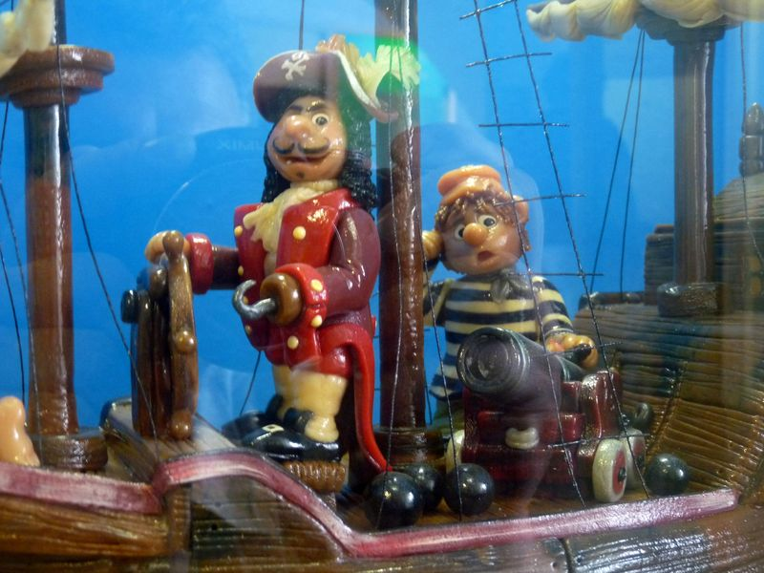

Zveme všechny čížovské a rančířovské
děti i dospělé
na
M A S O P U S T N Í P R Ů V O D
KDY: 9. 2. 2013
Hojná účast masek vítána– odchod od hospody v Rančířově v 9.00 hod

a na
D Ě T S K Ý K A R N E V A L
Tentokrát na téma „Mořský svět“

Kdy: 16. 2. 2013 Kde: sál Rančířov
Začátek: ve 14.00 hod
Pro děti jsou připraveny soutěže o drobné ceny a vyhlášení nejlepších masek karnevalu.

